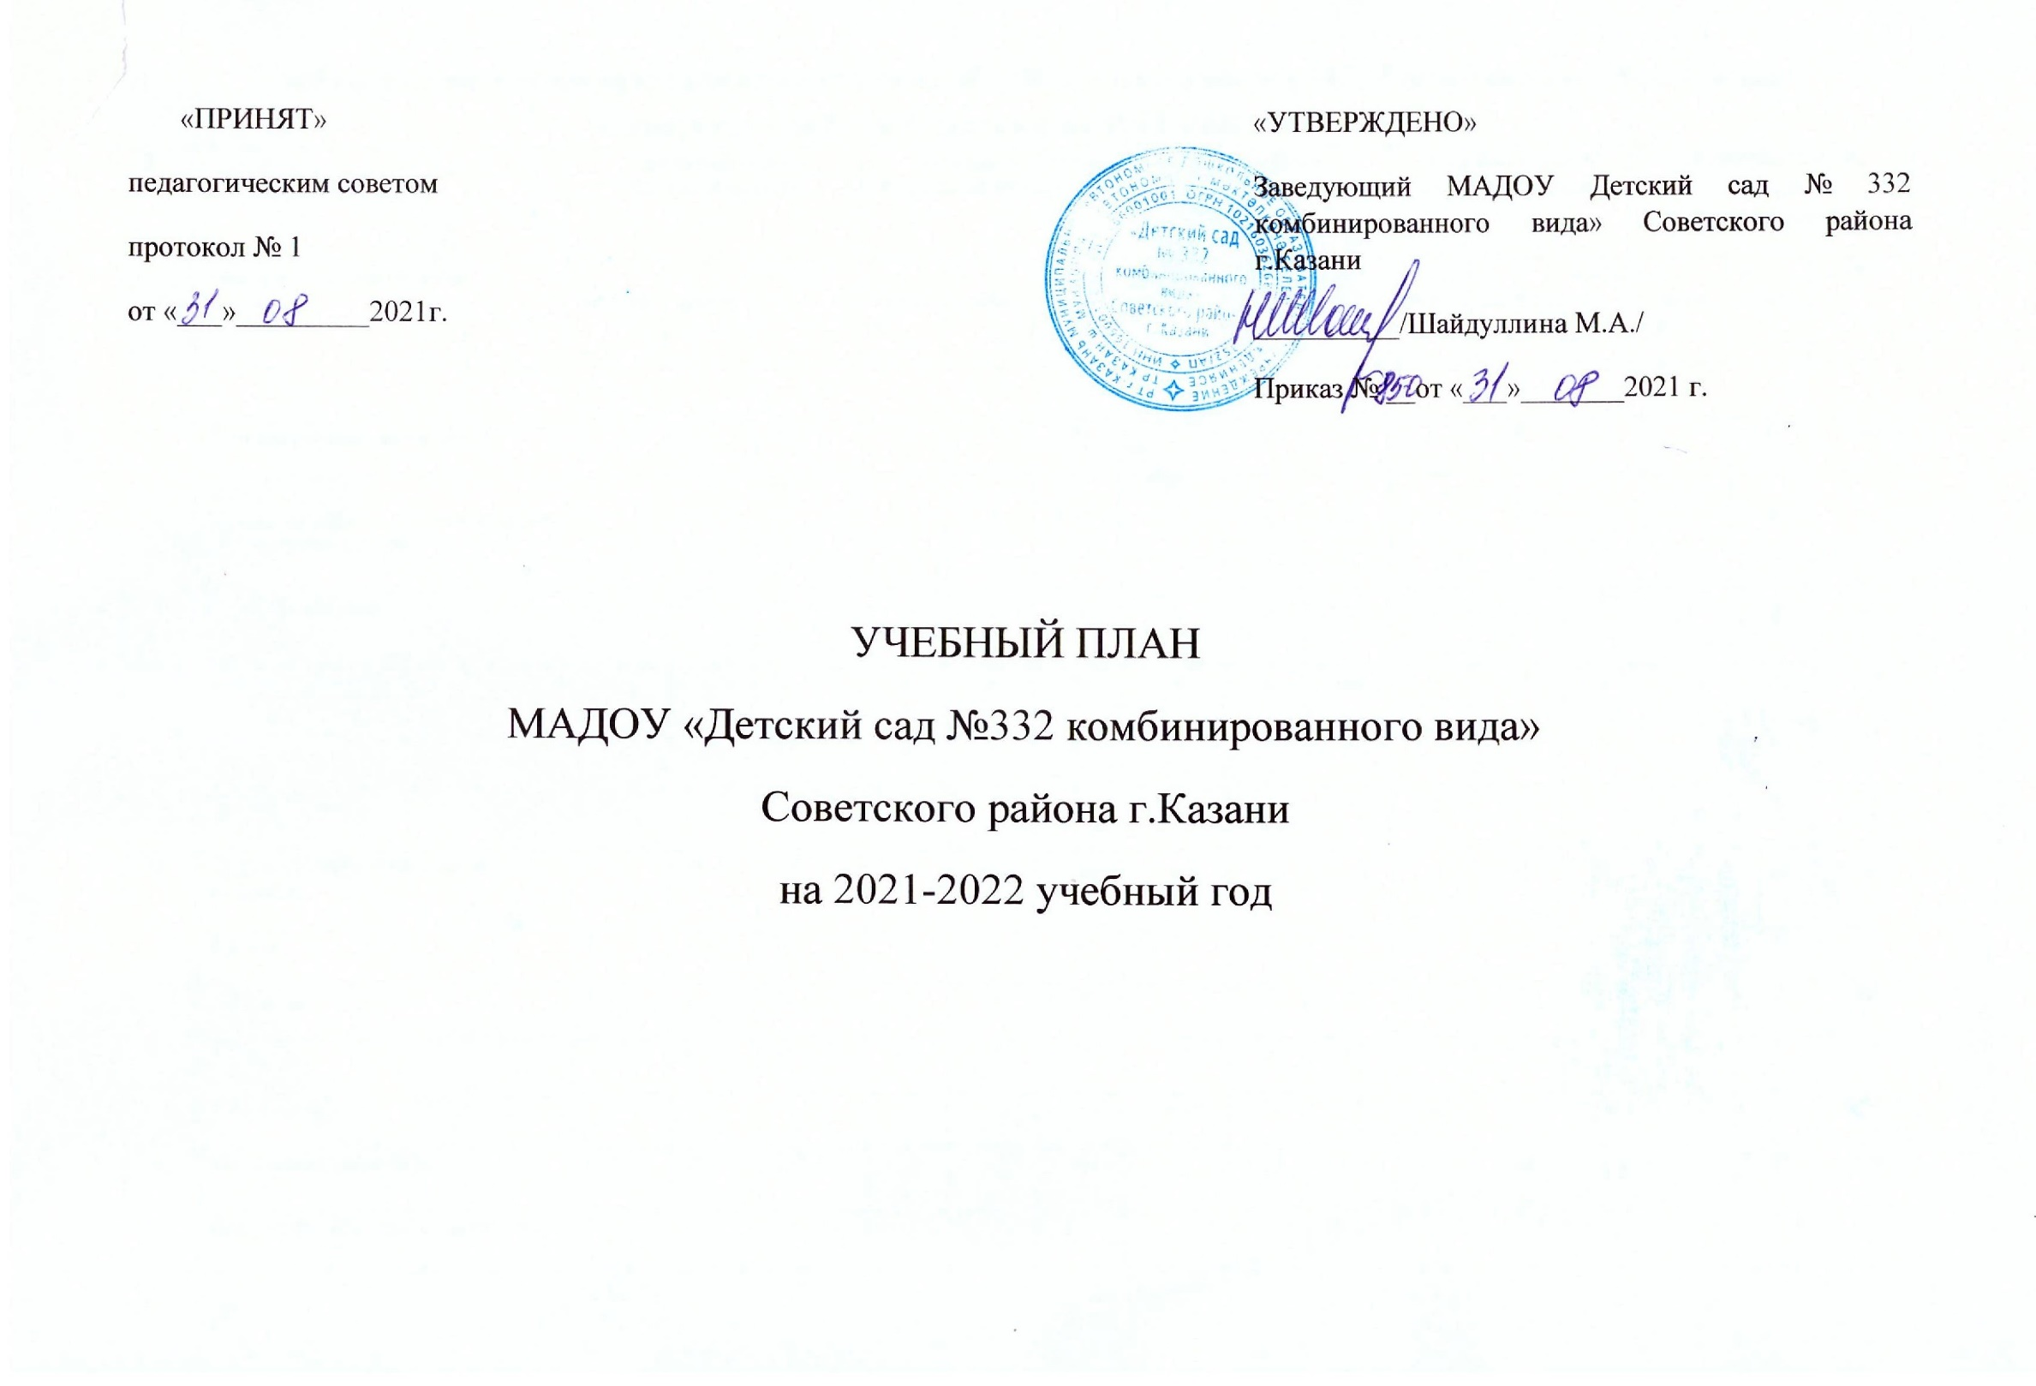

Учебный план в общеразвивающих группах МАДОУ «Детский сад №332 комбинированного вида»

Советского района г. Казани на 2021-2022 учебный год
№ |  | 1 младшая группа  общеразвивающая |  |  |  | 2 младшая группа  общеразвивающая |  |  | средняя группа  общеразвивающая |  |  |  | старшая группа  общеразвивающая |  |  | подготовительная группа  общеразвивающая
1. | Образовательная область | в  неделю | в  месяц | в год | в  неделю |  | в  месяц | в год | в  неделю | в  месяц | в год | в  неделю |  | в  месяц | в год | в  неделю | в  месяц | в год
1.1 | Познавательное развитие | 1 | 4 | 36 | 2 |  | 8 | 72 | 2 | 8 | 72 | 2 |  | 8 | 72 | 3 | 12 | 108
1.1 | ФЭМП  (формирование элементарных матем. представлений) | 0.5 | 2 | 18 | 1 |  | 4 | 36 | 1 | 4 | 36 | 1 |  | 4 | 36 | 2 | 8 | 72
1.1 | Окружающий мир | 0.5 | 2 | 18 | 1 |  | 4 | 36 | 1 | 4 | 36 | 1 |  | 4 | 36 | 1 | 4 | 36
1.2 | Речевое развитие | 2 | 8 | 72 | 1 |  | 4 | 36 | 2 | 8 | 72 | 4 |  | 16 | 144 | 4 | 16 | 144
1.2 | Развитие речи | 2 | 8 | 72 | 1 |  | 4 | 36 | 1 | 4 | 36 | 2 |  | 8 | 72 | 2 | 8 | 72
1.2 | Татарский язык | - | - | - | - |  | - | - | 1 | 4 | 36 | 2 |  | 8 | 72 | 2 | 8 | 72
1.3 | Художественно-эстетическое развития | 4 | 16 | 144 | 4 |  | 16 | 144 | 4 | 16 | 144 | 4 |  | 16 | 144 | 4 | 18 | 144
1.3 | Музыка | 2 | 8 | 72 | 2 |  | 8 | 72 | 2 | 8 | 72 | 2 |  | 8 | 72 | 2 | 8 | 72
1.3 | Рисование | 1 | 4 | 36 | 1 |  | 4 | 36 | 1 | 4 | 36 | 1 |  | 4 | 36 | 1 | 4 | 36
1.3 | Лепка | 1 | 4 | 36 | 0,5 |  | 2 | 18 | 0,5 | 2 | 18 | 0,5 |  | 2 | 18 | 0,5 | 2 | 18
1.3 | Аппликация | - | - | - | 0,5 |  | 2 | 18 | 0,5 | 2 | 18 | 0,5 |  | 2 | 18 | 0,5 | 2 | 18
1.4 | Физическое развитие | 3 | 12 | 108 | 3 |  | 12 | 108 | 3 | 12 | 108 | 3 |  | 12 | 108 | 3 | 12 | 108
1.4 | Физическая культура в помещении | 2 | 8 | 72 | 2 |  | 8 | 72 | 2 | 8 | 72 | 2 |  | 8 | 72 | 2 | 8 | 72
1.4 | Физическая культура (на воздухе) | 1 | 4 | 36 | 1 |  | 4 | 36 | 1 | 4 | 36 | 1 |  | 4 | 36 | 1 | 4 | 36
 | Итого: | 10 | 40 | 360 | 10 |  | 40 | 360 | 11 | 44 | 396 | 13 |  | 52 | 468 | 14 | 56 | 504
 |  | 1ч 40 мин |  |  | 2 ч.30 м |  |  |  | 3ч 40 м |  |  | 5ч. 25м |  |  |  | 7 ч

Учебный план в логопедической группе МАДОУ «Детский сад №332 комбинированного вида»
Советского района г. Казани на 2021-2022 учебный год
№
1. | Образовательная область | В неделю | В месяц | в год
 |  | Количество занятий
1.1 | Познавательное развитие | 2 | 8 | 72
1.1 | ФЭМП (формирование элементарных математических представлений) | 2 | 8 | 72
1.1 | Окружающий мир | - | - | -
1.2 | Речевое развитие | 5 | 20 | 180
1.2 | Логопедическое /развитие речи | 3 | 12 | 108
1.2 | Татарский язык | 2 | 8 | 72
1.3 | Художественно-эстетическое развитие | 4 | 16 | 144
1.3 | Музыка | 2 | 8 | 72
 | Лепка | 0,5 | 2 | 18
 | Аппликация | 0,5 | 2 | 18
 | Рисование | 1 | 4 | 36
1.4 | Физическое развитие | 3 | 12 | 108
1.4 | Физическая культура в помещении | 2 | 8 | 72
1.4 | Физическая культура (на воздухе) | 1 | 4 | 36
 | Итого: | 14 | 56 | 504
 |  | 7 ч

Учебный план в группе для детей с расстройством аутистического спектра
МАДОУ «Детский сад №332 комбинированного вида»
Советского района г. Казани на 2021-2022 учебный год

№ |  | Группа компенсирующей направленности для детей с РАС
 | Образовательная область | в неделю | в месяц | в год
 | Количество занятий
1 | Познавательное развитие | 2 | 8 | 72
1 | ФЭМП (формирование элементарных математических представлений) | 1 | 4 | 36
1 | Окружающий мир | 1 | 4 | 36
2 | Речевое развитие | 1 | 4 | 36
2 | Развитие речи | 1 | 4 | 36
2 | Подготовка к обучению грамоте | - | - | -
2 | Татарский язык | - | - | -
3 | Художественно-эстетическое развития | 4 | 16 | 144
3 | Музыка | 2 | 8 | 72
3 | Рисование | 1 | 4 | 36
3 | Лепка | 0,5 | 2 | 18
 | Аппликация | 0,5 | 2 | 18
4 | Физическое развитие | 3 | 12 | 108
4 | Физическая культура в помещении | 2 | 8 | 72
4 | Физическая культура (на воздухе) | 1 | 4 | 36
 | Итого: | 10 | 40 | 360
 |  | 2час 30 мин

Пояснительная записка к учебному плану 2021- 2022 учебный год

Учебный план разработан в соответствии:
- Приказ Министерства образования и науки Российской федерации от 17 октября 2013г. № 1155 Федеральное государственное образовательный стандарт дошкольного образования.
- Законом Российской Федерации от 29.12.2012. №273- ФЗ « Об образовании Российской Федерации»
- СанПиН 2.4.1.3049-13 «Санитарно — эпидемиологические требования к устройству, содержанию и организации режима работы в ДОУ» от 15.05.2013г.
- Образовательная программа МАДОУ «Детский сад №316 комбинированного вида» Советского района г. Казани
В учебном плане распределено количество занятий, дающее возможность использовать модульный подход, строить учебный план на принципах дифференциации и вариативности.
Социально-коммуникативное развитие направлено на усвоение норм и ценностей, принятых в обществе, включая моральные и нравственные ценности; развитие общения и взаимодействия ребёнка с взрослыми и сверстниками; становление самостоятельности, целенаправленности и саморегуляции собственных действий; развитие социального и эмоционального интеллекта, эмоциональной отзывчивости, сопереживания, формирование готовности к совместной деятельности со сверстниками, формирование уважительного отношения и чувства принадлежности к своей семье и к сообществу детей и взрослых в Организации; формирование позитивных установок к различным видам труда и творчества; формирование основ безопасного поведения в быту, социуме, природе.
Данное направление реализуется в различных видах совместной деятельности взрослого и детей (СДВиД).
Познавательное развитие предполагает развитие интересов детей, любознательности и познавательной мотивации; формирование познавательных действий, становление сознания; развитие воображения и творческой активности; формирование первичных представлений о себе, других людях, объектах окружающего мира, о свойствах и отношениях объектов окружающего мира, (форме, цвете, размере, материале, звучании, ритме, темпе, количестве, числе, части и целом, пространстве и времени, движении и покое, причинах и следствиях и др.), о малой родине и Отечестве, представлений о социокультурных ценностях нашего народа, об отечественных традициях и праздниках, о планете Земля как общем доме людей, об особенностях её природы, многообразии стран и народов мира.
Основные задачи психолого-педагогической работы:
-развитие сенсорной культуры;
-развитие познавательно-исследовательской и продуктивной (конструктивной) деятельности;
-формирование элементарных математических представлений
-формирование целостной картины мира, расширение кругозора детей. Данное направление реализуется:
-в непосредственно - образовательной деятельности (НОД)) – количество занятий в неделю варьируется в зависимости от возраста детей;
- в различных видах совместной деятельности взрослого и детей (СДВиД), осуществляется в ходе режимных моментов (утренний прием, прогулка, подготовка ко сну),в групповых и индивидуальных формах работы и др.
Речевое развитие включает владение речью как средством общения и культуры; обогащение активного словаря; развитие связной, грамматически правильной диалогической и монологической речи; развитие речевого творчества; развитие звуковой и интонационной культуры речи, фонематического слуха; знакомство с книжной культурой, детской литературой, понимание на слух текстов различных жанров детской литературы; формирование звуковой аналитико-синтетической активности как предпосылки обучения грамоте.
Данное направление реализуется:
- в различных видах совместной деятельности взрослого и детей (СДВиД), осуществляется в ходе режимных моментов (утренний прием, прогулка, подготовка ко сну), в групповых и индивидуальных формах работы и др.
- непосредственная образовательная деятельность (НОД)–количество занятий в неделю варьируется в зависимости от возраста детей и направления группы;
Художественно-эстетическое развитие предполагает развитие предпосылок ценностно-смыслового восприятия и понимания произведений искусства (словесного, музыкального, изобразительного), мира, природы; становление эстетического отношения к окружающему миру; формирование элементарных представлений о видах искусства; восприятие музыки, художественной литературы, фольклора; стимулирование сопереживания персонажам художественных произведений; реализацию самостоятельной творческой деятельности детей (изобразительной, конструктивно-модельной, музыкальной, и др.).
Данное направление реализуется:
- в различных видах совместной деятельности взрослого и детей (СДВиД):осуществляется в ходе режимных моментов (утренний прием, прогулка, подготовка ко сну),в групповых и индивидуальных формах работы и др.
- непосредственно- образовательная деятельность (НОД) направленностью:
«Музыка» -2 раз в неделю;
«Художественное творчество» -количество занятий в неделю варьируется в зависимости от возраста детей и направления группы;
- в различных видах совместной деятельности взрослого и детей (СДВиД):осуществляется в ходе режимных моментов (утренний прием, прогулка, подготовка ко сну), в групповых и индивидуальных формах работы и др.
Физическое развитие включает приобретение опыта в следующих видах деятельности детей: двигательной, в том числе связанной с выполнением упражнений, направленных на развитие таких физических качеств, как координация и гибкость; способствующих правильному формированию опорно-двигательной системы организма, развитию равновесия, координации движения, крупной и мелкой моторики обеих рук, а также с правильным, не наносящем ущерба организму, выполнением основных движений (ходьба, бег, мягкие прыжки, повороты в обе стороны), формирование начальных представлений о некоторых видах, спорта, овладение подвижными играми с правилами; становление целенаправленности и саморегуляции в двигательной сфере; становление ценностей здорового образа жизни, овладение его элементарными нормами и правилами (в питании, двигательном режиме, закаливании, при формировании полезных привычек и др.).
Данное направление реализуется:
- в различных видах совместной деятельности взрослого и детей (СДВиД) -(утренний прием, прогулка, подготовка ко сну, период после снаи др.).
- непосредственно - образовательная деятельность (НОД) - «Физическая культура»:
2 раза в неделю в помещении, 1 раз – на воздухе

Коррекционно-развивающий модуль (группа детей с РАС) включает следующие направления:
- коррекция недостатков и развитие двигательных навыков и психомоторики;
- предупреждение и преодоление недостатков в эмоционально-личностной, волевой и поведенческой сферах;
- развитие коммуникативной деятельности;
- преодоление речевого недоразвития и формирование языковых средств и связной речи; подготовка к обучению грамоте, предупреждение нарушений чтения и письма;
- коррекция недостатков и развитие сенсорных функций, всех видов восприятия и формирование эталонных представлений;
- коррекция недостатков и развитие всех свойств внимания и произвольной регуляции;
- коррекция недостатков и развитие зрительной и слухоречевой памяти;
- коррекция недостатков и развитие мыслительной деятельности на уровне наглядно-действенного, наглядно-образного и словесно-логического мышления;
- формирование пространственных и временных представлений;
- развитие предметной и игровой деятельности;
- формирование предпосылок к учебной деятельности во всех структурных компонентах;
- стимуляция познавательной и творческой активности.

Данное направление реализуется:
- непосредственно- образовательная деятельность (НОД)
-в различных видах совместной деятельности взрослого и детей (СДВиД):осуществляется в ходе режимных моментов (утренний прием, прогулка, подготовка ко сну), в групповых, подгрупповых и индивидуальных формах работы и др.

Коррекционно-развивающий модуль (логопедическая группа) включает следующие направления:
- развитие коммуникативной деятельности;
- преодоление речевого недоразвития и формирование языковых средств и связной речи; подготовка к обучению грамоте, предупреждение нарушений чтения и письма;
- коррекция недостатков и развитие сенсорных функций, всех видов восприятия и формирование эталонных представлений;
- коррекция недостатков и развитие всех свойств внимания и произвольной регуляции;
- коррекция недостатков и развитие зрительной и слухоречевой памяти;
- коррекция недостатков и развитие мыслительной деятельности на уровне наглядно-действенного, наглядно-образного и словесно-логического мышления;
- формирование пространственных и временных представлений;
- развитие предметной и игровой деятельности;
- формирование предпосылок к учебной деятельности во всех структурных компонентах;
- стимуляция познавательной и творческой активности.

Данное направление реализуется:
- непосредственно- образовательная деятельность (НОД)
-в различных видах совместной деятельности взрослого и детей (СДВиД):осуществляется в ходе режимных моментов (утренний прием, прогулка, подготовка ко сну), в групповых, подгрупповых и индивидуальных формах работы и др.

